

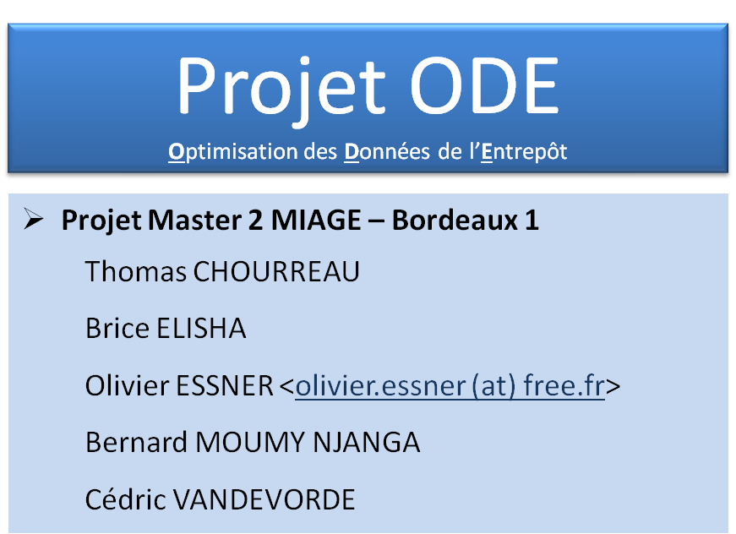

Excel et la Business Intelligence – Projet ODE

Excel ne se contente plus d'être un simple tableur, il est devenu au fil du temps un outil d'analyse de données à part entière. Ainsi Excel intègre de véritables fonctions d'analyse de données comme les tableaux croisés dynamiques. Excel est capable de consommer les données multi sources aux fins d’analyse et de prédiction (Datamining). On parle désormais de la Self-Service Business Intelligence (SSBI).

Les Fonctionnalités SSBI d’Excel utilisées pour notre travail:

## Une Datawarehouse (DatawarehouseODE) et un cube (CubeODE) comme source de données et le cube

## Power Query

C’est un outil assez pratique pour mixer des données de source différentes au sein d'une même requête. Elle sera ensuite mise en forme avec Power View et Power Pivot.

## Power pivot

En téléchargement pour les versions 2010 d’Excel, Power Pivot est désormais intégré depuis la version Excel 2013.

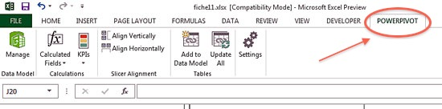

Une vue du diagramme de Power Pivot

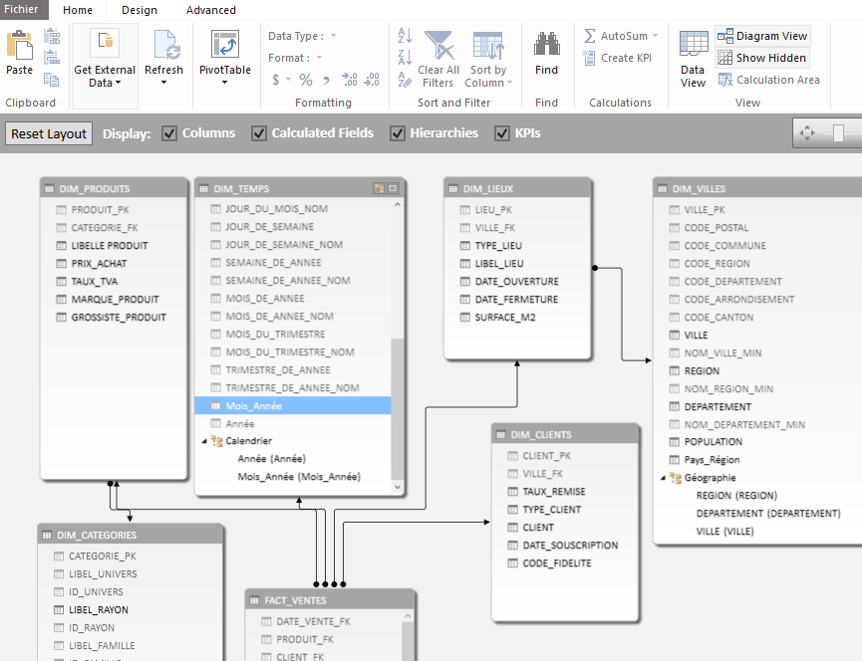

Une vue feuille de données et de calcul de Power Pivot

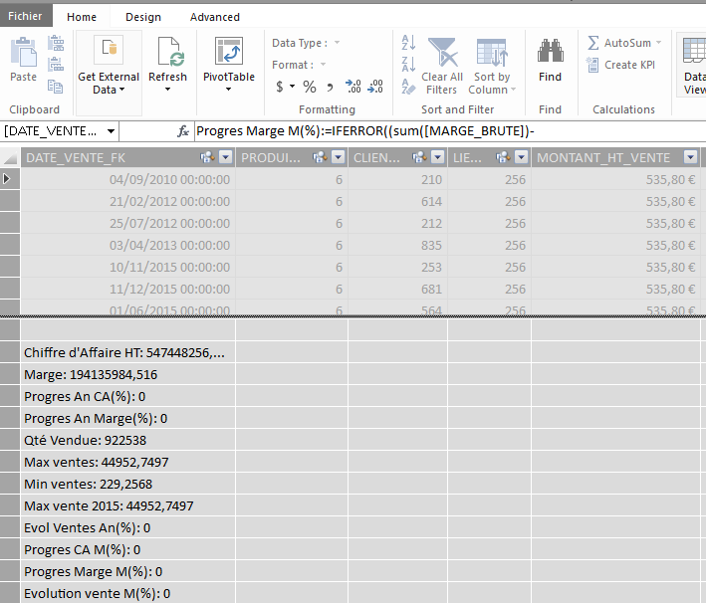

Power pivot est un espace de travail spécifique dans Excel qui permet de traiter de grandes quantités de données (toutefois limité à 2Go après compression). L'utilisateur peut ainsi préparer ses données d'origines diverses) pour une analyse plus poussée. Toutes les analyses sont faites en mémoire sur le poste de travail (moteur : VertiPaq).

## Power View

Power View exploite les données de Power Pivot pour réaliser des présentations ou des rapports bien plus complets. C'est un véritable outil pour les analystes de la Business Intelligence.

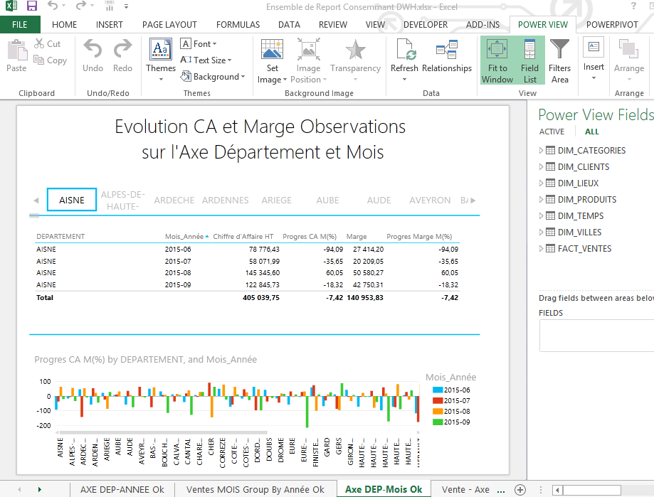.

Les reports consommant le cube et ceux consommant la DWH

## Report 1 🡪 4  : Evolution des ventes

Bernard

## Report X : Datamining

Bernard

## Report 5 : Evolution des ventes par mois et rayon

Fonctionnalités utilisées

* PowerPivot (Consommation Cube)
* PowerView

Rendu graphique du report

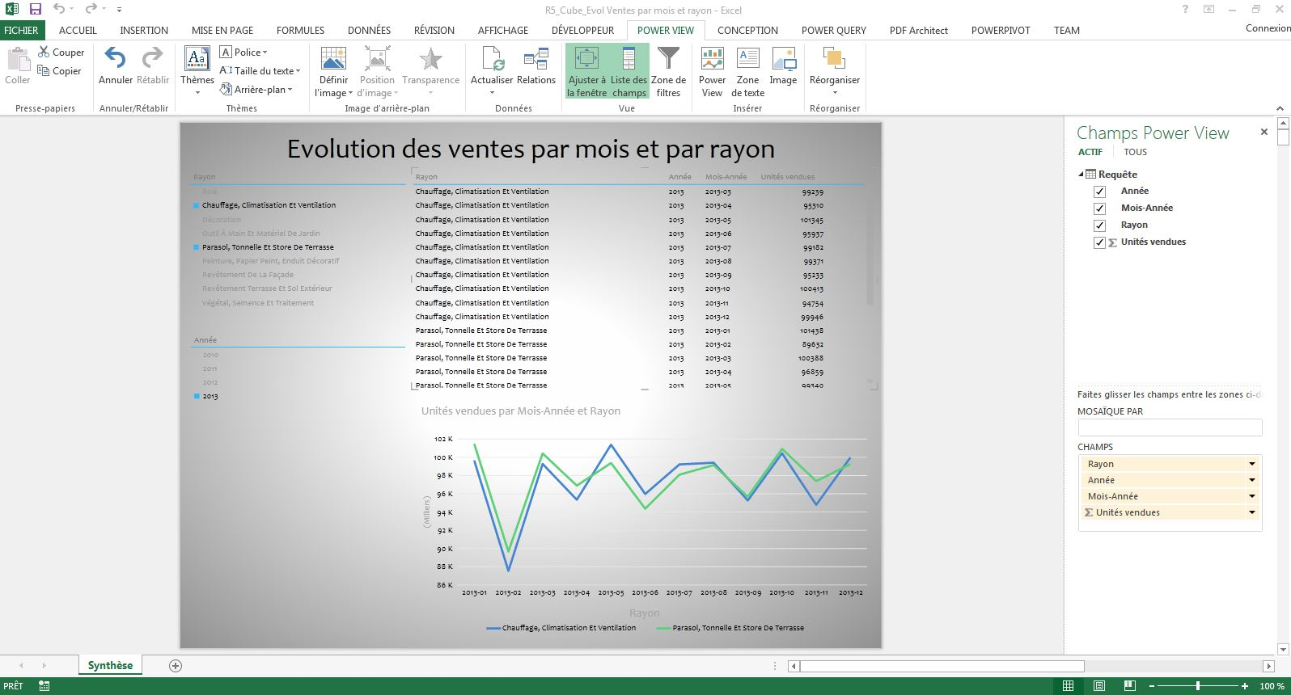

## Report 6 : Meilleurs mois de ventes

Fonctionnalités utilisées

* PowerQuery (Consommation Cube)
* Tableau croisé dynamique

Rendu graphique du report

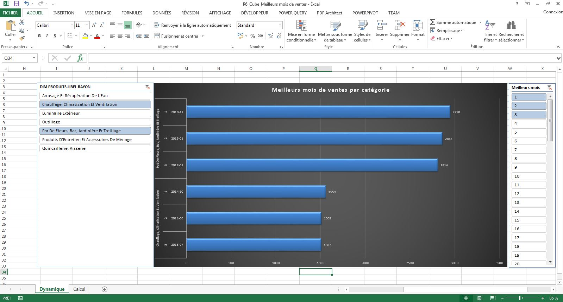

## Report 7 : Unités vendues par magasin

Fonctionnalités utilisées

* PowerQuery (Consommation Cube pour récupérer les Ventes)
* PowerQuery (Consommation DWH pour récupérer les Villes)
* Powerview/PowerMap pour la présentation

Rendu graphique du report